
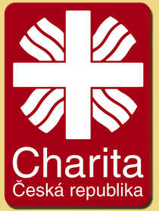
V neděli 21.června 2015 se uskuteční
na faře v Katovicích v centru p.J.Jílka
turnaj
o pohár P. Josefa Jílka

( Fotbal, přehazovaná, střelba, … )

Turnaje se mohou zúčastnit všichni bez rozdílu věku nebo zdatnosti.
Zahájení bude ve 14:00hodin
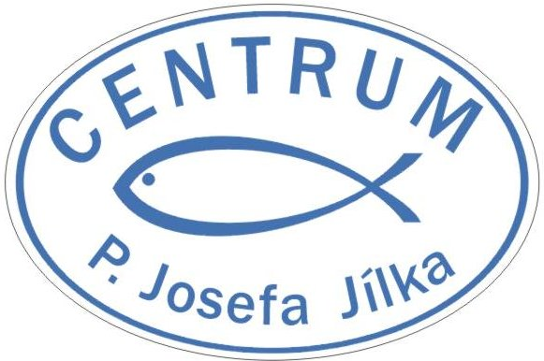
v kostele sv.Filipa a Jakuba


Týmy se budou tvořit na místě.

Jste všichni srdečně zváni.

Zve Farní charita a BEZ os.

